LESSON THIRTEEN: Can I have a pencil, please? 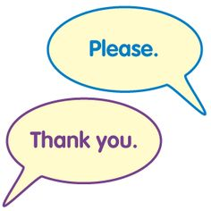
- Hello song
- Capt. Jack routine
- Come to the window: kapitán Jack vede děti k oknu, aby se podívali na sníh (snow). Povídáme si, kdo letos už postavil sněhuláka (snowman). Opakujeme říkanku:
- Snowman rhyme:
I’m a little snowman, look at me,
Here are my buttons, one, two, three.
Here are my eyes and here is my nose,
Here are my hands and here are my toes.
- Opakování slovní zásoby:
- Run and touch
- Pirate dance
table
chair
book
pencil
crayon
rubber
- Classroom song (CD 15): děti seřazují obrázky dle poslechu.
- Can I have a pencil please? (učitel žádá a děti podávají).
Can I have a pencil (crayon, rubber …) please?
Thank you.
- Story (story chant):
Look, look, look!
Listen, listen, listen!
It’s story time!
It’s story time!
Děti poslouchají a sledují obrázky.
- Please, here you are, thank you (pantomima).
- The story song (CD 16, str. 20) – s pantomimou.
- Pan Rozmazlenec Nevychovanec/Mr. Very Spoilt: do třídy přichází rozmazlenec, který se dožaduje různých předmětů. Děti trvají na tom, aby poprosil (please) a poděkoval (thank you).
- Table time: str. 19 (děti říkají, co vidí, a zakroužkovávají správný počet předmětů).
- Mini-treasure hunt: děti mají za úkol najít a pojmenovat obrázky.
- Bye bye song + treasure
Doporučený domácí úkol:
- procvičovat slovní zásobu str. 17 + please, here you are (prosím – při podávání), thank you.
- Učebnice str. 25 – dokreslit sérii předmětů a pojmenovat je.

